外国语学院学生管理系统-导师模块使用指南

1. 登录

有三种登录方式：

1. 学院网站底部：快速链接-学工系统

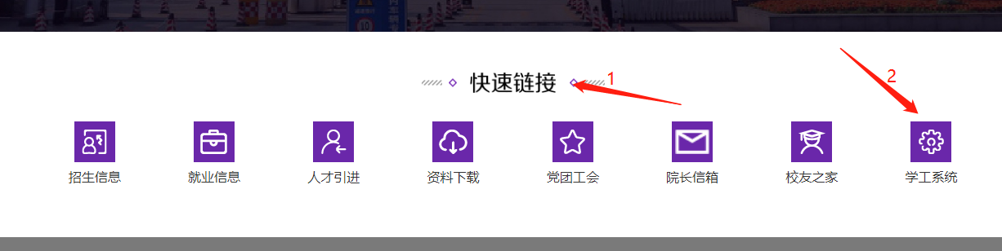

1. 微信扫描二维码：



3、浏览器输入网址：http://wgystu.cczu.edu.cn

登录的账号为自己的工号，初始密码为：工号@Wgy（请将“工号”处替换为自己的工号，W是大写）还没有工号的老师，工号用姓名全拼代替。如果登录出现问题，请联系丁宪成（13921074425）。

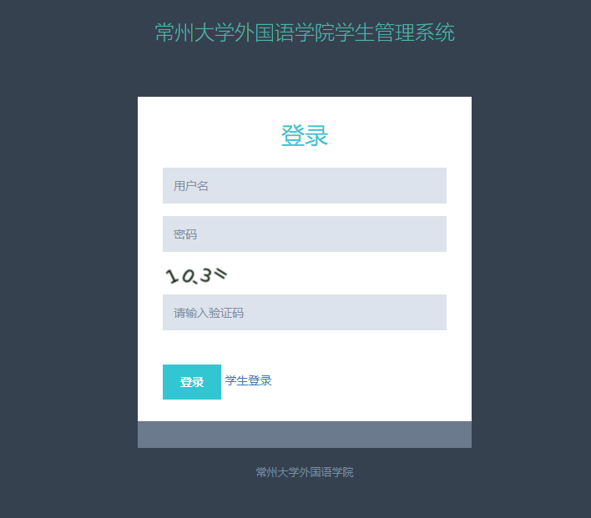

1. 修改个人信息或密码

老师的信息是系统导入，很多信息没有或者不完善，请进行手动修改。提供的默认密码请尽快修改。所选专业和导师分配相关，请选择商务英语、日语和西班牙语其中的一个。

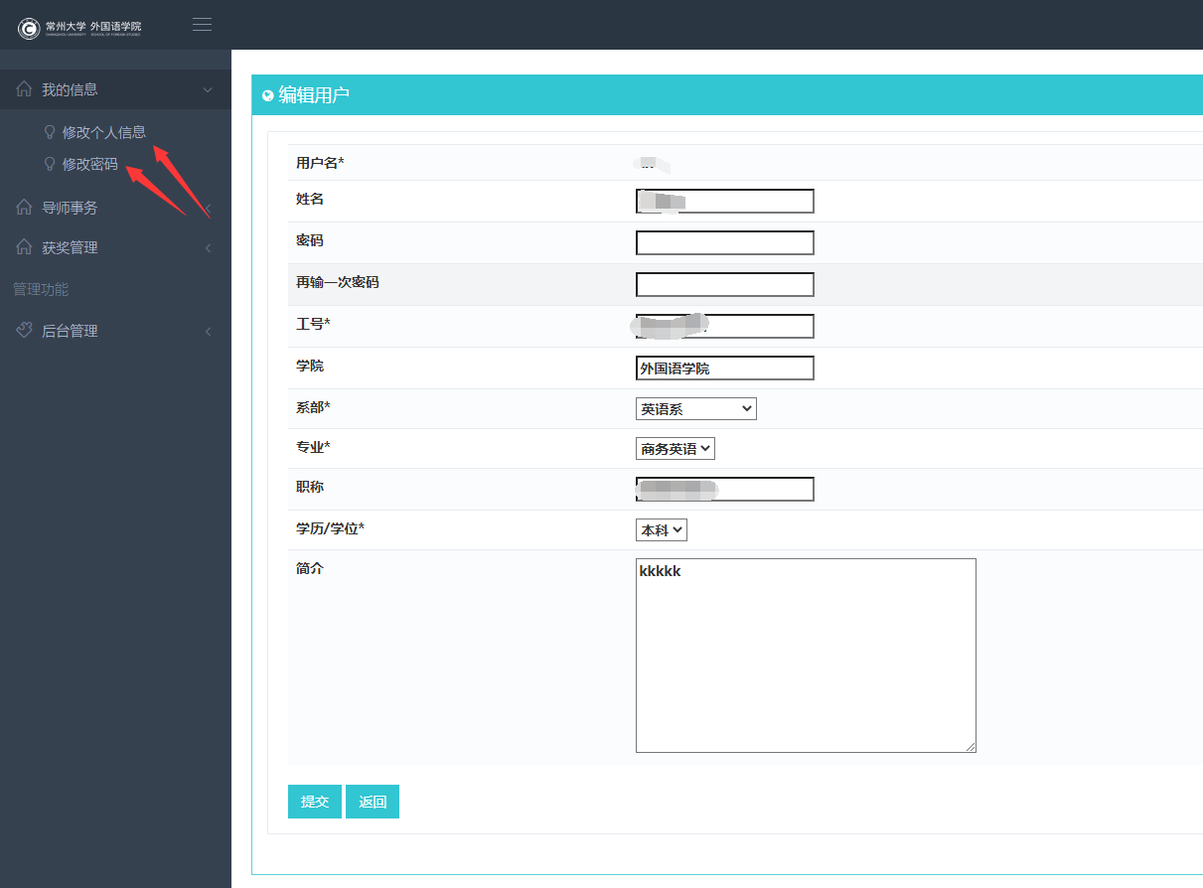

1. 导师申请

如果在开放申请的时间，教师可以申请本学年的导师。**本年度无需个人申请**。申请导师请按下列步骤：

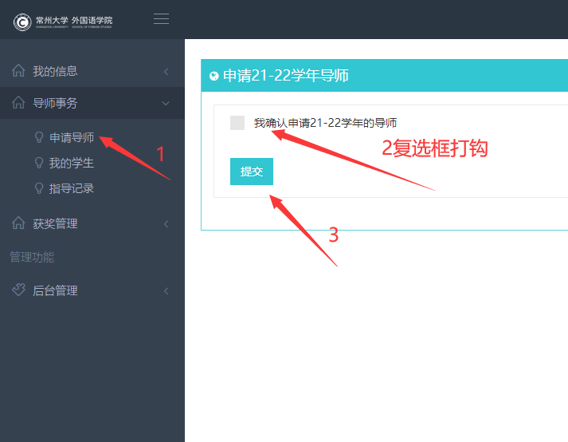

申请后，会提示成功信息。

1. 查看指导学生情况

在学校统一分配新生后，在我的学生菜单下可以看到学生的基本情况。

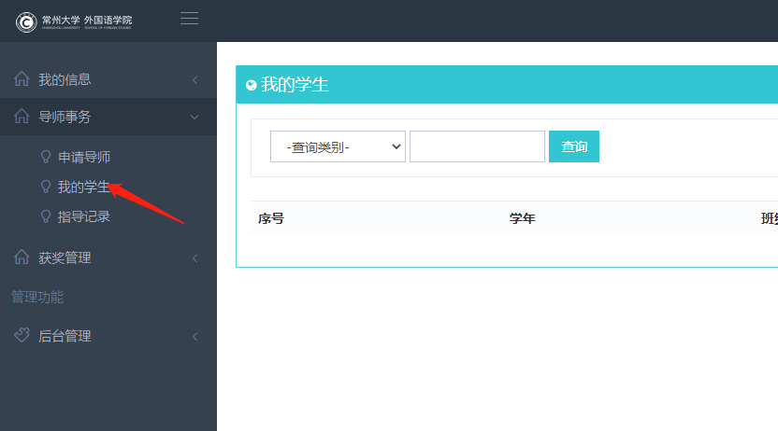

1. 指导记录

新生分配后，导师可以将指导记录进行添加、编辑和删除

项目简介

**2**

行业背景

**3**

产品技术

公司简介············1

实践历程············6

产品介绍············7

技术创新············9

竞品分析············12

技术壁垒············13

行业规模············2

行业背景············3

行业痛点············4

应用场景············14

典型案例············15

行业认可············17

**4**

应用场景

**5**

发展概要

商业模式·············19

优势分析·············21

销售推广·············22

团队股权·············23

财务预测·············24

发展规划·············28

公司愿景·············29

公司介绍

**6**

专利证明·············32

标准会议·············39

查新报告·············40

检测报告·············41

用户反馈·············42

软著证书·············43

营业执照·············44

产品附图·············45